新 书 推 荐

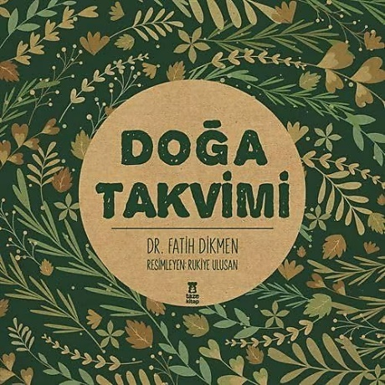
中文书名：《大自然的日历》
英文书名：THE CALENDAR OF NATURE
作 者：Dr. Fatih H. Dikmen and Rukiye Ulusan
出 版 社：Taze Kitap
代理公司：The Black Cat Agency/ ANA
页 数：24页
出版时间：2022年12月
代理地区：中国大陆、台湾
审读资料：电子稿
类 型：知识绘本

内容简介：

虽然我们被混凝土墙和柏油马路包围着，但大自然的生命力正等着我们去注意到它，只需要一点点关注和好奇心。这正是《大自然的日历》的创作初衷。

这本书能够让我们记录每一天，同时也向我们展示云层之上和水面之下发生的有趣的事情。春天五彩缤纷的大自然、播种和收获的季节、迁徙的凤尾鱼和鹳、每个季节都呈现着不同颜色的森林，英仙座流星雨……在书中，我们将逐日遵循大自然独特的生命周期。我们会了解不经意间经过的雪松树，夜里唱歌的夜莺，在街上看到的猫等等。同时，每个月都有单独的一页月历，而且还会标记出特别的日子发生了什么，十分有趣！

《自然日历》由伊斯坦布尔大学生物系教授法提赫·迪克曼博士撰写，并由鲁基耶·乌鲁桑绘制彩色插画，它将带领各个年龄段的读者重新环顾四周，欣赏大自然，并加强与自然之间的联系。

作者简介：

法提赫·迪克曼博士（Dr. Fatih H. Dikmen），伊斯坦布尔大学生物系教授，著有《动物图谱》、《昆虫图谱》、《头骨变化》、《树木图谱》和《绿色日记》等书。

鲁基耶·乌鲁桑（Rukiye Ulusan）小时候最喜欢做的事情就是制作玩具，通过剪裁和绘画来玩纸板箱。她的童年是和兄弟姐妹、朋友一起玩耍度过的，留下了美好的回忆。后来，颜色和图案进入了她的生活，从那时起，她便试图通过绘画向人们解释自己的世界。她喜欢蓝色、星星、学习、玩耍、梦想和大海。

内页插图：
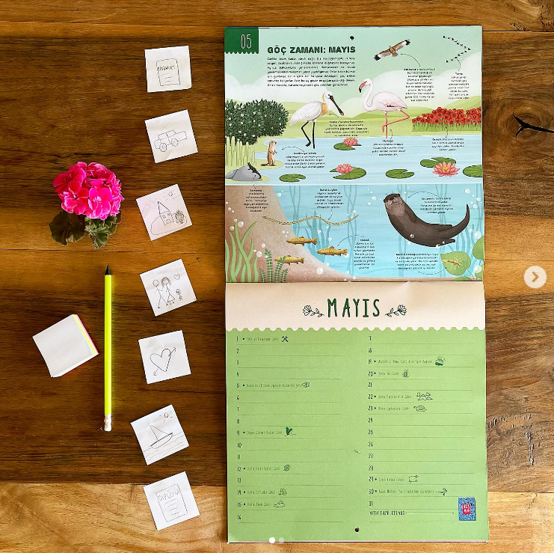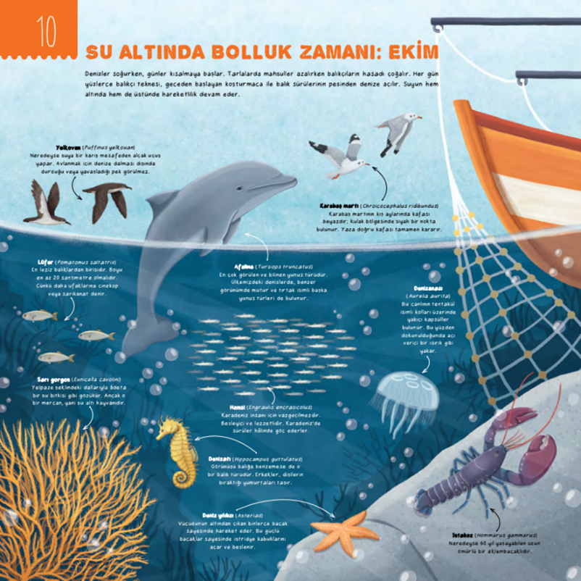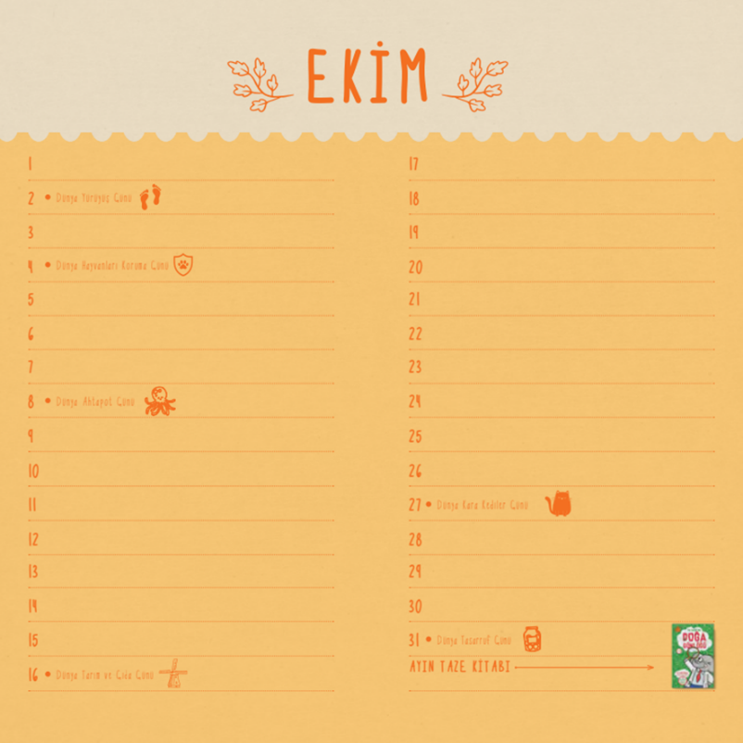

感谢您的阅读！
请将反馈信息发至：版权负责人
Email：Rights@nurnberg.com.cn
安德鲁·纳伯格联合国际有限公司北京代表处
北京市海淀区中关村大街在地图中查看甲59号中国人民大学文化大厦1705室, 邮编：100872
电话：010-82504106, 传真：010-82504200
公司网址：http://www.nurnberg.com.cn
书目下载：http://www.nurnberg.com.cn/booklist_zh/list.aspx
书讯浏览：http://www.nurnberg.com.cn/book/book.aspx
视频推荐：http://www.nurnberg.com.cn/video/video.aspx
豆瓣小站：http://site.douban.com/110577/
新浪微博：安德鲁纳伯格公司的微博_微博 (weibo.com)
微信订阅号：ANABJ2002

